**MojaBiblioteka - Narzędzie do zarządzania bazą danych biblioteki**

**Projekt z przedmiotu bazy danych**

**Paweł Kaczmarczyk**

**Piotr Zaporowski**

**Sem. V, Informatyka**

1. **Założenia projektu**

- Możliwość zaznaczenia w bazie wypożyczenia książki

**-** Historia wypożyczeń książki

**-** Możliwość przeglądania wypożyczonych książek.

**-** Możliwość dodania nowej książki, autora, wydawnictwa i czytelnika.

**-** Możliwość przeglądania bazy danych oraz wyszukiwania w niej danych.

1. **Struktura bazy danych**

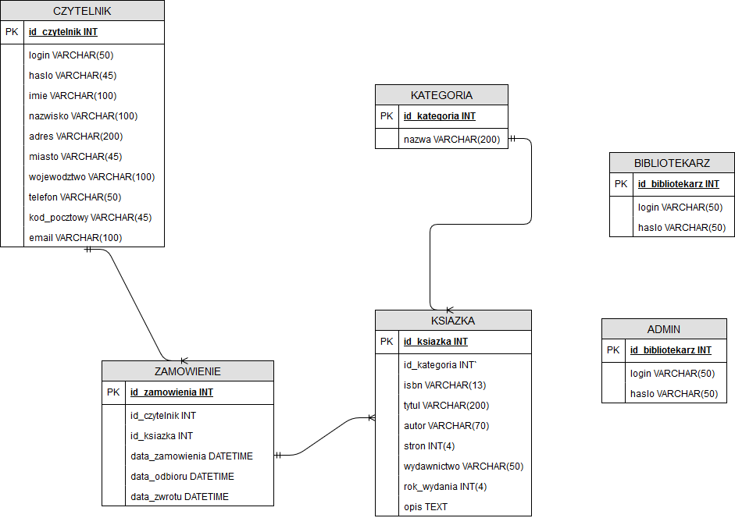

*Rys 1. Schemat bazy danych.*

1. **Funkcje programu**

Ekran główny:

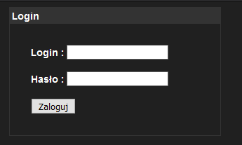

*Rys 2. Ekran logowania*

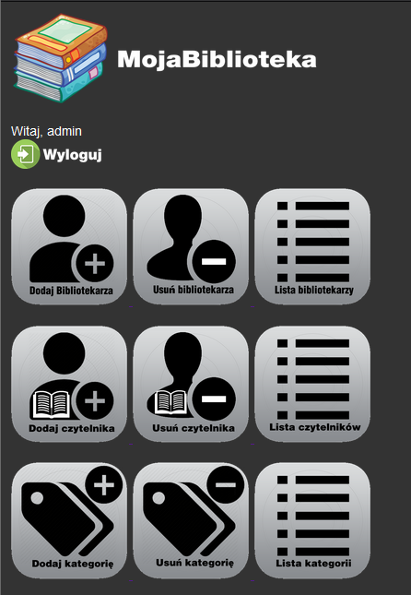

*Rys 2. Ekran główny*

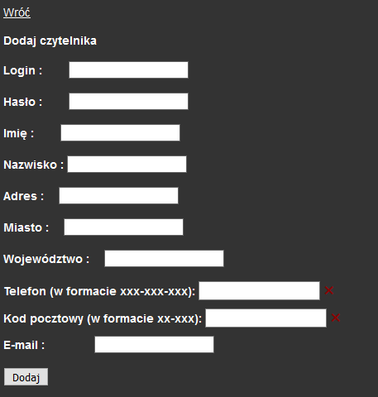

*Rys 3. Ekran dodawania czytelnika do bazy*

Przeglądanie danych bazy

Do przeglądania odpowiednich tabel bazy danych należy wybrać z menu opcję Lista bibliotekarzy, lista czytelników, lista kategorii, lista książek lub lista zamówień

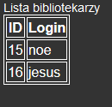

*Rys 6. Lista bibliotekarzy*

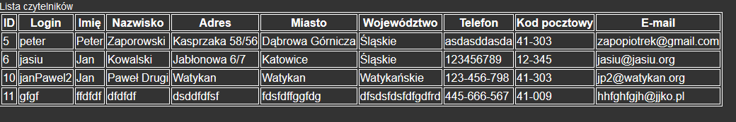

*Rys 7. Lista czytelników*

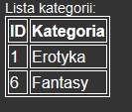

*Rys 7. Lista czytelników*

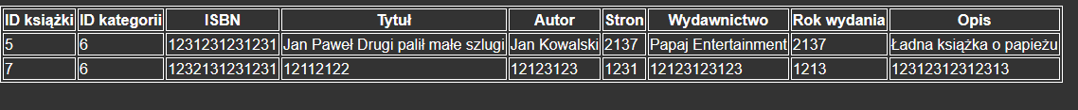

*Rys 7. Lista książek*

Wypożyczenie książki

W celu wypożyczenia książki należy z menu wybrać opcję *Dodaj zamówienie.*

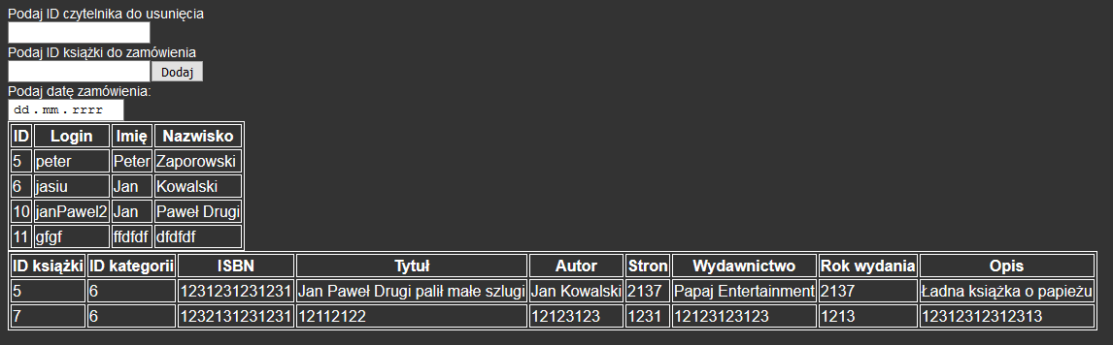

*Rys 8. Nowe zamówienie*

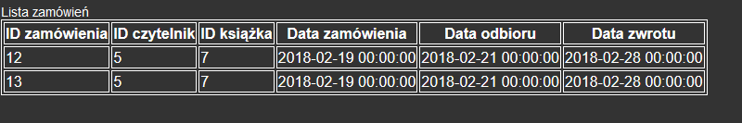

*Rys 9. Nowe zamówienie*